# DELTAGERE TIL TRENINGSAMLING I VINTERFERIEN

# 23-25 FEBRUAR 2015

Hovedtrener: Javier Bish

Hjelpetrenere: Torstein Monsen (Mandag)

Sigbjørn Honve (Tirsdag)

Martin Brekke Hjellestad (Onsdag)

Sted: Tertnes Badmintonhall

Tid: 1200-1500

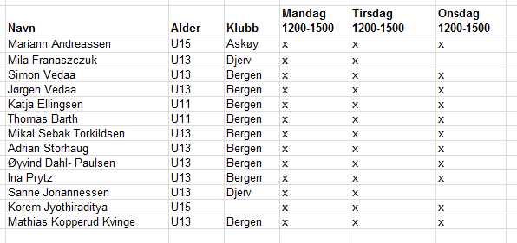

Dere må ta med gode matpakker, drikkeflasker, samt varme klær. I det siste har det vært veldig kaldt i Badmintonhallen.

Program kommer seinere i uken når trenerne har laget dette klart.

Mvh

Styret

BKVest